附件5
活动点位说明
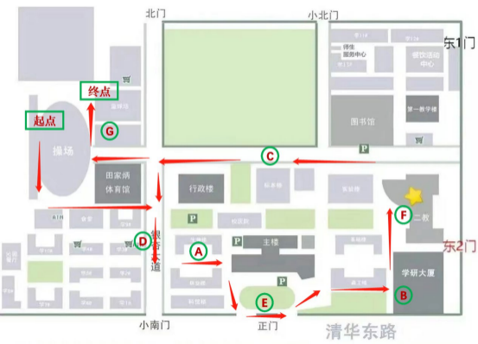
图1 接力跑示意图
路线介绍:
1.ABCDEFG七个点对应每圈所要完成的游戏。
2.红旗为起点，蓝旗为终点。第一圈完成游戏ABC;第二圈完成游戏DEFG，第二圈跑完回到终点。
(A)青衿之志(1952-1962)
游戏地点:生物楼
游戏内涵：该游戏旨在借用黑白相间的重要记录照片，让师生了解到建校初期的北林韵味，深刻体会到北林的“青衿之志”。

游戏规则:参与者对给定的校史照片进行记忆，由现场工作人员负责将照片打乱成九块拼图，参与者将碎片做好拼图即可。
(B)筚路蓝缕(1963-1972)
游戏地点:学研大厦前
游戏内涵:该游戏旨在通过对校史图片的时间排序，加深同学们对北林建校以来的一步步印记的了解，建立起对北林过去扎实根基的坚定信念和对未来美好展望的发展信心。
游戏规则:参与者将校史发展变迁的7张图片按照时间顺序进行排序，正确排序即成功通关。
(C)以启山林(1973-1982)
游戏地点:博物馆北侧
游戏内涵:该游戏旨在赞扬北林在建设的征程上不畏艰辛，敢于挑战的精神。经过建校三个十年的艰苦奋斗，北林终于由云南迁回了北京，自此开启了一段新的旅程。新的征程上，北林将以崭新的姿态迎接挑战。
游戏规则:工作人员给每队依次播放四首歌颂拼搏无畏精神的不同年代的歌曲(打乱顺序播放)，每首歌曲播放10秒，每队听完之后按照年代远近顺序对四首歌进行排序，排序正确即为挑战成功。
(D)云程发轫(1983-1992)
游戏地点:银杏大道
游戏内涵:该游戏旨在通过积木盒层层叠放体现北林学子众志成城的担当，我们通过精诚合作取得了今天瞩目的成就，一代代北林人都在“替河山装成锦绣，把国土绘成丹青”的道路上团结奋斗着。
游戏规则:小组成员一手一绳均匀位置分开站立，合力操纵全部绳子末端共同所系的钩子，掌握力度保持平衡，利用中间的钩子将积木盒吊起来叠加在其他积木盒上，将所有积木竖直叠放在一起后，计时5秒不倒则为挑战成功。若中途有积木塔倾倒的情况，则需重新搭建直至塔砖全部竖直叠摞放置。

(E)行稳致远(1993-2002)
游戏地点:主楼环岛前
游戏内涵:该游戏旨在宣扬北林五十年的漫漫征途中，北林学子不负前人期望，在传承中昂首阔步向前，迈步向未来，在新的历史起点上踔厉奋发、勇毅前行。
游戏规则:队员围成一圈，两人间隔1米，每人扶一根接力棒，听到口令后，立刻放开手中的接力棒，去接前一个队友手中的接力棒，传递行进期间接力棒不得掉落，完成一圈即为通过。
(F)进而有为(2003-2012)
游戏地点:二教门前
游戏内涵:该游戏旨在激励北林学子在人生的新征程上不忘初心，接续前行。六十年来，北林不仅在自身建设方面取得了辉煌的成就，更是在全国各地留下了自己的足迹。但是这仅仅是征程的开始，北林的未来更加可期！
游戏规则:每组队员全部参加，地面上铺有印有北林在校外著名地区取得成就的地区照片，每轮题板上用纯文字形式告知同学该轮不同照片所代表的数字(5s展示时间)，工作人员随机说出数字后，所有同学应5s内站立在所选卡片上，使得数字相加总和为工作人员所说数字(若n人站在一块卡片上则记为卡片数字*n)，累积获得三轮胜利即为完成游戏。
(G)传承奋进(2013-2022)
游戏地点:篮球场西侧
游戏内涵:该游戏旨在赞誉北林所取得的成绩，同学们手中的矢就像是一个个目标，将矢投入壶中正中靶心，暗喻了建校以来完成的目标，取得的成就，激励同学们艰苦奋斗，勇夺桂冠。
游戏规则:场上有分别贴着大字“七秩风华，传承奋进”的八个壶，不按顺序横着放置，游戏参与者共有20根矢(可以用筷子替代)，站在规定的距离外，按照其中一个四字词的顺序往塑料瓶里投掷，例如投中“七”后即可投“秩”，需顺序无误，且4个壶都投中即为挑战成功。

